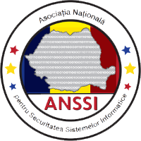

Titlu: Campionatul National de Securitate Cibernetică 2022
Anul acesta va avea loc cea de-a treia editie a Campionatului Național de Securitate Cibernetică - RoCSC22, organizat de Serviciul Român de Informații, Asociația Națională pentru Securitatea Sistemelor Informatice și Directoratul Național de Securitate Cibernetică (DNSC), sprijinit de Ministerul Educației, Agerpres și de partenerii din mediul privat Orange, BitSentinel, certSIGN, Cisco, UIPath, PaloAlto Networks, KPMG și Clico.
Organizatorii, alături de parteneri din mediul privat, au susținut inca din anul 2015 tinerele talente in domeniu si au organizat activitati de selecție, training și participare a echipei naționale a României la Campionatul European de Securitate Cibernetică.
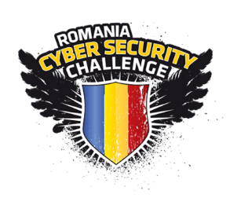
Procesul de înscriere pentru ROCSC22 este deja activ, astfel că vă puteți înregistra la concurs pe rocsc.ro până la data de 22 iulie 2022.
Prima etapă a competiției naționale este una de calificare și va avea loc online, în intervalul 22.07 (ora 16:00) - 23.07 (ora 22:00). La concurs pot participa pasionați de domeniul securității cibernetice din 3 categorii: Juniori (16-20 de ani), Seniori (21-25 de ani) și Open (disponibil indiferent de vârstă).
După procesul inițial de preselecție online va urma etapa finală, ce va reuni cei mai buni 15 concurenti din categoriile eligibile (juniori si seniori) si va avea loc pe 06.08.2022. Aceasta etapa va presupune prezența fizică într-o locație stabilită ulterior. Cele mai bune rezultate la categoriile eligibile vor fi premiate. Astfel, pentru categoriile Juniori și Seniori, locul I va primi 2000 euro, locul II 1000 euro, locul III 500 euro, iar locurile 4-10 vor avea parte de premii speciale din partea sponsorilor.
ROCSC are deopotrivă si rolul de a selecta membrii eligibili pentru echipa României care urmează să participe la Campionatul European. In cei 7 ani de participare la ECSC, Team Romania, grație experienței acumulate, a pregătirii susținute și a dedicării instructorilor, a castigat editia din 2019 si a iesit de doua ori vicecampioana a Europei.
Dupa finala ROCSC22, organizatorii vor selecta lotul preliminar al Team Romania, care va merge într-un bootcamp de pregătire la Bran între 17.08 - 21.08.2022. Pe parcursul bootcamp-ului, tinerii vor fi testați și antrenați prin exerciții din domeniul securității aplicațiilor web, atacului și apărării cibernetice, criptografiei, analizei traficului de rețea, reverse engineering etc.
La faza finală a ECSC22, fiecare țară participantă va fi reprezentată de o echipă formată din 10 concurenți: 5 din categoria de vârstă 16-20 de ani și 5 din categoria de vârstă 21-25 de ani.
Campionatul European de Securitate Cibernetică reprezintă o oportunitate pentru participanți să își testeze competențele digitale. În plus, tinerii beneficiază de recunoaștere națională și promovare, mentorat cu specialiști în domeniu, stagii specializate de pregătire tehnică și soft skills, premii oferite de parteneri sau oportunități de angajare în domeniu.
Ediția de anul acesta al ECSC va fi găzduită de Austria și va avea loc la Viena în perioada 13-17 septembrie 2022.
Tinerii interesați de dezvoltarea abilităților tehnice de profil se pot pregăti pentru Campionatul National de Securitate Cibernetică pe platforma online cyberedu.ro, un spațiu digital în care se regăsesc majoritatea exercițiilor propuse în faza națională și faza internațională de la ECSC19 dar și alte exerciții construite pentru competiții de securitate cibernetică internaționale.

